Discapacidad y condiciones económicas
Reporte de lo recabado en la base de datos del Datatón
Diego Tadeo Perez Hernandez · 12 de octubre de 2026

1. Resumen
- La base tiene 61,748 registros y 630 columnas. Todas las personas que aparecen cuentan con un certificado de discapacidad.
- En Guanajuato hay 1,375 personas por lugar de nacimiento y 1,176 por lugar de residencia. Solo una habla una lengua indígena; en toda la base son 1,426.
- La base no trae ingreso, por lo que la situación económica se aproximó con un índice de 5 carencias por persona.
- Entre los adultos de 18 a 64 años, a más carencias, mayor calificación de discapacidad: de 42.5 en promedio con 0 carencias a 52.9 con 4.
- Guanajuato promedia 2.01 carencias contra 1.43 nacional, el lugar 4 de 15 estados comparables.
- Además de k-means, que fue el modelo solicitado, se usaron un índice de carencias por conteo, la comparación de promedios por grupo y la correlación de Spearman. No se usó ningún otro modelo de aprendizaje automático.

2. La base de datos
Por sus columnas, la base corresponde a registros de certificación de discapacidad: trae la fecha y el estatus del certificado, la unidad de salud que lo emitió, los cuestionarios aplicados y la calificación resultante. En México esa certificación está regulada por la NOM-039-SSA-2023, que adopta el enfoque de la Clasificación Internacional del Funcionamiento (CIF) y la CIE-11 (Secretaría de Salud, 2024). La fuente oficial exacta del archivo conviene confirmarla con los organizadores del Datatón.
Tabla 1. Bloques de información de la base
Bloque | Columnas (ejemplos) | Qué contiene
Datos de la persona | sexod, edad_anios, entidad_residenciad, escolaridadd, afiliacion_servicios_saludd | Características sociodemográficas y económicas
WHODAS | whodas_d11 … whodas_calificacion | Cuestionario de discapacidad de la OMS (Üstün et al., 2010); lo tienen 46,419 personas
CAPIA | capia_pregunta1 … capia_calificacion_final | Cuestionario para menores de 18 años, según la columna tipo_capia; lo tienen 15,329 personas
Factores ambientales | utiliza_…, necesitaria_…, frecuencia_…, problema_… | Aparatos de apoyo y barreras del entorno
Condición de salud | cond_salud_codigo_cie11, comorb1 … comorb5 | Diagnóstico principal y comorbilidades en CIE-11 (OMS, 2022)
Funciones y estructuras | b110 … b810, s110 … s810 | Códigos de la CIF (OMS, 2001)
Calificación | calificacion, calificacion_funciones_final, calificacion_estructuras_final | Resultado del certificado; en la base va de 25 a 97
Las columnas que terminan en «d» traen la descripción en texto de la columna del mismo nombre, que trae la clave numérica.
Tres observaciones sobre la calidad y el uso de la base:
- Hay una fila con una edad registrada de 2014, que se excluyó de los cálculos.
- Los registros se concentran en pocos estados: por residencia, Ciudad de México tiene 19,997, el Estado de México 15,197 y Sonora 8,034, mientras que 15 estados tienen menos de 200. Los estados no son muestras comparables en tamaño.
- El archivo de Excel tarda más de 10 minutos en leerse completo; el CSV tiene las mismas filas y se lee en segundos, por lo que los análisis posteriores usan el CSV.

3. Guanajuato y lenguas indígenas
Se filtraron los registros de Guanajuato y se revisó quiénes hablan una lengua indígena. Por lugar de nacimiento son 1,375 personas y solo una habla lengua indígena (otomí); por lugar de residencia son 1,176 y también solo una (náhuatl). Con un solo caso no es posible analizar lenguas dentro del estado, así que el cruce con lengua indígena se hizo a nivel nacional (sección 7).
Tabla 2. Lenguas indígenas más habladas en toda la base (1,426 hablantes)
Lengua | Personas
Náhuatl | 307
Maya | 289
Otomí | 218
Mazahua | 137
Yaqui | 60
El archivo reducido Datos_Guanajuato.xlsx contiene los registros del estado con 21 columnas seleccionadas.

4. Modelos y métodos utilizados
Tabla 3. Qué se usó y de dónde salió
Método | Tipo | Para qué se usó | Origen
K-means | Aprendizaje no supervisado (agrupamiento) | Encontrar perfiles de personas en Guanajuato | Solicitado
Estandarización (media 0, desviación 1) | Preparación de datos | Que ninguna variable pese más por su escala | Añadido
Método del codo | Criterio de selección | Orientar cuántos grupos pedir a k-means | Añadido
Índice de carencias por conteo | Indicador, no es un modelo estadístico | Aproximar la pobreza sin tener ingreso | Añadido
Comparación de promedios por grupo | Estadística descriptiva | Ver si la discapacidad cambia con las carencias | Añadido
Correlación de Spearman | Medida de asociación por rangos | Medir qué tan fuerte es esa relación persona por persona | Añadido
No se ajustaron regresiones ni clasificadores, y no se hicieron pruebas de significancia.

4.1 K-means (modelo solicitado)
K-means agrupa registros parecidos sin que se le diga de antemano qué grupos existen; solo se le indica cuántos se quieren, k (MacQueen, 1967; Lloyd, 1982). Funciona así:
- Se eligen k registros al azar como centros iniciales.
- Cada persona se asigna al centro que le queda más cerca.
- Cada centro se mueve al promedio de las personas que le tocaron.
- Se repiten los pasos 2 y 3 hasta que los centros dejan de moverse.
Se aplicó a las personas nacidas en Guanajuato con cinco variables numéricas: edad, calificación del certificado, calificación de factores ambientales, calificación de funciones y calificación de estructuras. Antes se estandarizó cada variable y el algoritmo se repitió 10 veces con centros iniciales distintos, conservando el intento con menor inercia (la suma de las distancias al cuadrado de cada persona a su centro). Se programó directamente con NumPy (Harris et al., 2020), porque en el equipo de trabajo Windows bloqueó la carga de scikit-learn.
Para orientar el valor de k se usó el método del codo (Thorndike, 1953): se calcula la inercia para varios valores de k y se busca el punto donde deja de bajar con fuerza. En estos datos no hay un codo claro, por lo que k = 3 se tomó como punto de partida y no como un resultado definitivo.
Tabla 4. Inercia según el número de grupos
k | 1 | 2 | 3 | 4 | 5 | 6 | 7 | 8
Inercia | 6,870 | 4,663 | 3,849 | 3,287 | 2,908 | 2,619 | 2,388 | 2,216
Tabla 5. Promedios de los tres grupos encontrados (1,374 personas nacidas en Guanajuato)
Grupo | Personas | Edad | Calificación | Factores ambientales | Funciones | Estructuras
0 | 457 | 54.3 | 39.8 | 5.5 | 10.3 | 5.3
1 | 364 | 33.0 | 63.2 | 6.6 | 18.7 | 13.7
2 | 553 | 13.3 | 37.4 | 6.4 | 11.0 | 2.3
El grupo 1 reúne las calificaciones más altas en todo; los grupos 0 y 2 tienen calificaciones parecidas y se separan sobre todo por la edad.

4.2 Índice de carencias (método añadido)
La base no tiene ninguna columna de ingreso. Para poder hablar de pobreza se construyó un índice por conteo: se definen varias carencias, cada persona tiene o no tiene cada una, y se cuenta cuántas acumula (de 0 a 5). Es la misma lógica de conteo de privaciones de Alkire y Foster (2011) y la idea de carencias sociales que usa el CONEVAL (2019) en la medición multidimensional de la pobreza.
Tabla 6. Las cinco carencias y cómo se calculan
Carencia | Se cumple cuando… | Columna
Sin afiliación a servicios de salud | La afiliación es «NINGUNA» | afiliacion_servicios_saludd
No terminó la primaria | La escolaridad es ninguna, preescolar o primaria incompleta | escolaridadd
Sin trabajo | No trabaja ni estudia por barreras de su entorno, o está buscando trabajo | condicion_actividad_economicad
Vivienda precaria | Vive en vecindad, cuarto de azotea, albergue, refugio, vivienda móvil o un local no construido para habitación | tipo_viviendad
Le falta un aparato de apoyo | Necesitaría al menos un aparato (silla de ruedas, bastón, audífono, lentes…) que hoy no utiliza | necesitaria_…d y utiliza_…d
Solo se calcula para personas de 18 a 64 años, porque a un menor no le aplica trabajar ni haber terminado la primaria.
No equivale a la medición oficial. El CONEVAL combina el ingreso con seis carencias sociales. Aquí no hay ingreso; dos carencias se parecen a las oficiales (salud y rezago educativo, esta última con un criterio más simple) y las otras tres son propias de este trabajo.

4.3 Comparación de promedios y correlación de Spearman
Para relacionar ambos ámbitos se compararon los promedios de la calificación entre grupos de personas con 0, 1, 2… carencias. Como complemento se calculó la correlación de Spearman (1904), que mide si dos variables suben juntas sin suponer que la relación sea una línea recta. Entre el número de carencias y la calificación del certificado es de 0.18; con la calificación de funciones, 0.14; y con la de estructuras, 0.05. Son valores bajos: la relación es clara en los promedios, pero débil persona por persona.

5. Ámbito de discapacidad
Como todas las personas de la base tienen certificado, aquí no se mide cuánta gente tiene una discapacidad, sino cómo es: qué tan intensa, de qué tipo, de dónde viene y qué apoyo requiere. Se incluyen todas las edades.
Tabla 7. Cifras generales de discapacidad
Indicador | Nacional | Guanajuato
Personas | 61,747 | 1,176
Edad mediana (años) | 42 | 21
Calificación promedio del certificado | 45.9 | 44.3
Necesita algún apoyo | 84.9% | 92.9%
Tabla 8. Personas por rango de calificación del certificado
Rango de calificación | Nacional | Guanajuato
25 a 40 | 38.8% | 45.4%
40 a 55 | 36.4% | 33.9%
55 a 70 | 18.9% | 15.1%
70 o más | 5.9% | 5.5%
Tabla 9. Apoyo que necesita la persona
Apoyo | Nacional | Guanajuato
No requiere | 15.1% | 7.1%
Incitación verbal o gestual | 5.4% | 3.1%
Supervisión | 28.7% | 39.3%
Ayuda física parcial | 38.3% | 35.9%
Ayuda física total | 12.6% | 14.5%
Tabla 10. Tipo de condición de salud principal (grupos de la CIE-11)
Grupo | Nacional | Guanajuato
Mental y del neurodesarrollo | 28.6% | 32.7%
Sistema nervioso | 13.7% | 19.3%
Músculos, huesos y articulaciones | 11.0% | 5.9%
Lesiones y traumatismos | 8.7% | 8.2%
Visión | 8.6% | 7.0%
Anomalías del desarrollo | 7.7% | 10.1%
Oído | 5.4% | 3.3%
Síntomas generales | 5.1% | 4.8%
Otras | 11.3% | 8.7%
Tabla 11. Origen de la condición de salud
Origen | Nacional | Guanajuato
Congénita (de nacimiento) | 33.9% | 43.7%
Enfermedad crónico-degenerativa | 28.6% | 17.4%
Accidente o violencia | 13.4% | 10.8%
Embarazo, parto o recién nacido | 6.8% | 13.4%
Enfermedad infecciosa | 2.9% | 2.1%
Otra causa o no aplica | 14.3% | 12.5%
La calificación promedio sube con el apoyo requerido: 38.7 entre quienes no requieren apoyo y 60.0 entre quienes requieren ayuda física total.

6. Ámbito de economía
Se toman los 42,223 adultos de 18 a 64 años (607 en Guanajuato). Además de las cinco carencias, la base indica que el 65.5% depende económicamente de alguien (65.4% en Guanajuato) y que el 24.3% recibe algún apoyo social (19.9% en Guanajuato).
Tabla 12. Adultos con cada carencia
Carencia | Nacional | Guanajuato
Sin afiliación a servicios de salud | 43.2% | 74.5%
No terminó la primaria | 15.2% | 26.0%
Sin trabajo | 52.4% | 65.6%
Vivienda precaria | 2.6% | 0.2%
Le falta un aparato de apoyo | 29.4% | 35.1%
Carencias promedio (de 5) | 1.43 | 2.01
Tabla 13. Condición de actividad económica
A qué se dedica | Nacional | Guanajuato
No trabaja ni estudia por barreras del entorno | 49.9% | 63.3%
Tiene trabajo | 16.6% | 13.8%
Quehaceres del hogar | 12.9% | 7.2%
Jubilado o pensionado | 8.8% | 5.6%
Estudiante | 3.5% | 2.6%
Busca trabajo | 2.5% | 2.3%
Otra o no aplica | 5.8% | 5.1%
Tabla 14. Afiliación a servicios de salud
Institución | Nacional | Guanajuato
Ninguna | 43.2% | 74.5%
IMSS | 32.9% | 19.4%
Bienestar | 9.9% | 0.2%
ISSSTE | 5.4% | 3.5%
Otra o no especificado | 8.6% | 2.5%
Tabla 15. Escolaridad (último nivel terminado)
Nivel | Nacional | Guanajuato
Sin primaria terminada | 15.2% | 26.0%
Primaria | 17.3% | 17.1%
Secundaria | 35.1% | 34.3%
Bachillerato | 21.0% | 14.8%
Licenciatura o más | 10.1% | 7.4%
No especificado | 1.4% | 0.3%

7. Relación entre discapacidad y economía
La literatura reporta que discapacidad y pobreza suelen ir juntas y se refuerzan en ambos sentidos (OMS y Banco Mundial, 2011; Mitra et al., 2013). En esta base la relación aparece de forma consistente en los promedios.
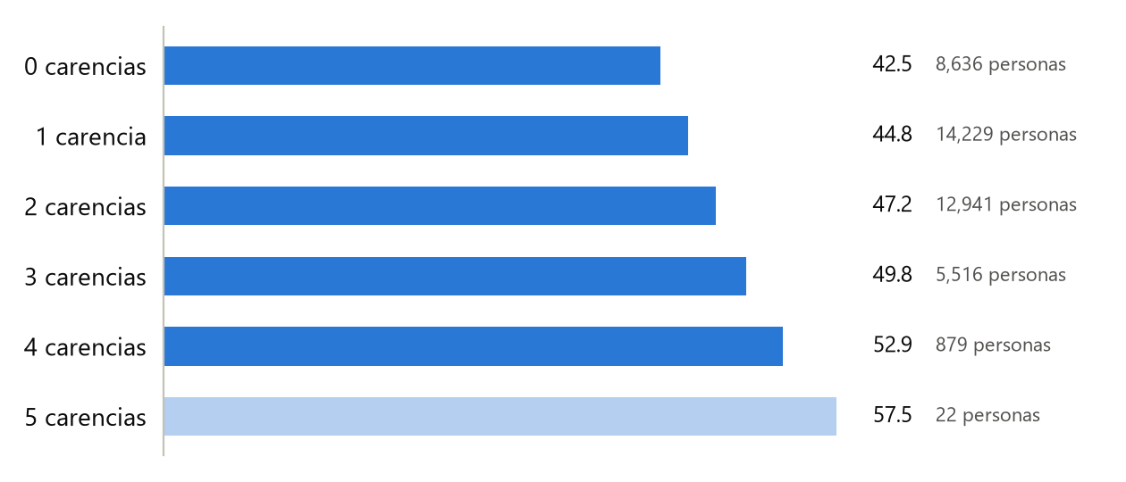
Figura 1. Calificación promedio del certificado según el número de carencias, adultos de 18 a 64 años, nacional. La barra tenue es un grupo de menos de 30 personas.
Tabla 16. Calificaciones promedio según el número de carencias (nacional)
Carencias | Personas | Calificación del certificado | Calificación de funciones
0 | 8,636 | 42.5 | 11.2
1 | 14,229 | 44.8 | 11.9
2 | 12,941 | 47.2 | 12.7
3 | 5,516 | 49.8 | 13.5
4 | 879 | 52.9 | 14.6
5 | 22 | 57.5 | 15.0
La calificación del certificado incluye factores del entorno, que se parecen a algunas carencias. La calificación de funciones es clínica y no depende de eso, y también sube.
Tabla 17. Carencias promedio según el apoyo que necesita (nacional)
Apoyo que necesita | Personas | Carencias promedio
No requiere | 8,191 | 1.07
Incitación verbal o gestual | 1,662 | 1.44
Supervisión | 10,135 | 1.47
Ayuda física parcial | 17,951 | 1.44
Ayuda física total | 4,284 | 1.94
Tabla 18. Adultos con cada carencia según el rango de calificación (nacional)
Carencia | 25 a 40 | 40 a 55 | 55 a 70 | 70 o más
Sin afiliación a servicios de salud | 42.7% | 42.4% | 44.5% | 47.2%
No terminó la primaria | 12.4% | 14.9% | 17.4% | 28.2%
Sin trabajo | 43.2% | 53.4% | 63.7% | 69.5%
Vivienda precaria | 2.6% | 3.0% | 2.1% | 1.8%
Le falta un aparato de apoyo | 24.5% | 29.5% | 35.1% | 43.5%
Sin trabajo, no terminar la primaria y la falta de un aparato de apoyo crecen con la calificación. La falta de afiliación a salud casi no cambia y la vivienda precaria no crece.

7.1 Por estado
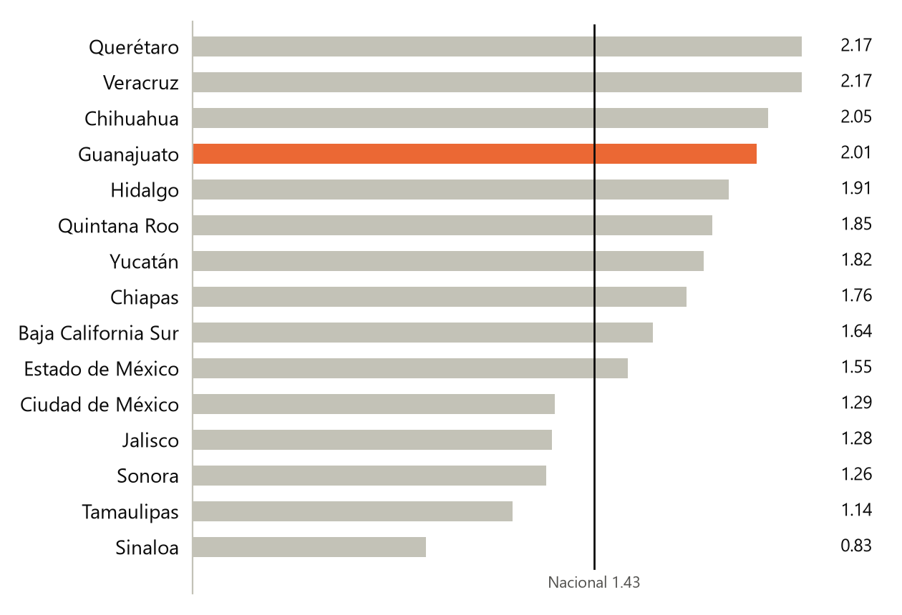
Figura 2. Carencias promedio por estado, adultos de 18 a 64 años. Solo estados con al menos 200 adultos en la base.
En Guanajuato, el 74.5% de los adultos no tiene afiliación a servicios de salud (43.2% nacional) y el 65.6% está sin trabajo (52.4% nacional).

7.2 Por lengua indígena
A nivel nacional, los 1,199 adultos que hablan una lengua indígena promedian 2.02 carencias, contra 1.41 de quienes no la hablan. El 64.0% no tiene afiliación a salud (contra 42.6%) y el 30.9% no terminó la primaria (contra 14.7%).

8. Limitaciones
- No es la pobreza oficial. Las carencias son una aproximación con las columnas disponibles; la base no trae ingreso.
- No dice qué causa qué. Se observa que carencias y discapacidad van juntas, no si una provoca a la otra.
- Todas las personas tienen certificado. No se puede comparar contra personas sin discapacidad ni estimar cuánta población tiene una discapacidad.
- Los estados no son muestras representativas. Quién aparece depende de dónde se emiten certificados.
- «Sin trabajo» se traslapa con la discapacidad. La respuesta más frecuente menciona barreras del entorno.
- La relación es débil persona por persona. La correlación de Spearman es baja aunque los promedios por grupo sean consistentes.
- K-means quedó como base. El número de grupos no está justificado por el método del codo y los grupos no se han validado.

9. Archivos generados
Archivo | Qué hace
extraccion_entidad.py | Filtra un estado y genera Datos_Guanajuato.xlsx con las columnas elegidas
kmeans.py | K-means con NumPy y método del codo sobre el archivo reducido
carencias.py | Calcula las cinco carencias y genera Carencias.xlsx con cuatro tablas
interfaz.py | Calcula los resúmenes por estado y genera interfaz/datos.js
interfaz/index.html | Interfaz gráfica con los ámbitos de discapacidad, economía y su relación

Referencias
Alkire, S. y Foster, J. (2011). Counting and multidimensional poverty measurement. Journal of Public Economics, 95(7-8), 476-487. https://doi.org/10.1016/j.jpubeco.2010.11.006
Consejo Nacional de Evaluación de la Política de Desarrollo Social. (2019). Metodología para la medición multidimensional de la pobreza en México (3.ª ed.). CONEVAL.
Harris, C. R., Millman, K. J., van der Walt, S. J., Gommers, R., Virtanen, P., Cournapeau, D., … Oliphant, T. E. (2020). Array programming with NumPy. Nature, 585, 357-362. https://doi.org/10.1038/s41586-020-2649-2
Hunter, J. D. (2007). Matplotlib: A 2D graphics environment. Computing in Science & Engineering, 9(3), 90-95. https://doi.org/10.1109/MCSE.2007.55
Lloyd, S. P. (1982). Least squares quantization in PCM. IEEE Transactions on Information Theory, 28(2), 129-137. https://doi.org/10.1109/TIT.1982.1056489
MacQueen, J. (1967). Some methods for classification and analysis of multivariate observations. En L. M. Le Cam y J. Neyman (Eds.), Proceedings of the Fifth Berkeley Symposium on Mathematical Statistics and Probability (Vol. 1, pp. 281-297). University of California Press.
McKinney, W. (2010). Data structures for statistical computing in Python. En S. van der Walt y J. Millman (Eds.), Proceedings of the 9th Python in Science Conference (pp. 56-61). https://doi.org/10.25080/Majora-92bf1922-00a
Mitra, S., Posarac, A. y Vick, B. (2013). Disability and poverty in developing countries: A multidimensional study. World Development, 41, 1-18. https://doi.org/10.1016/j.worlddev.2012.05.024
Organización Mundial de la Salud. (2001). Clasificación Internacional del Funcionamiento, de la Discapacidad y de la Salud (CIF). OMS.
Organización Mundial de la Salud. (2022). Clasificación Internacional de Enfermedades, undécima revisión (CIE-11). https://icd.who.int/
Organización Mundial de la Salud y Banco Mundial. (2011). Informe mundial sobre la discapacidad. OMS.
Secretaría de Salud. (2024, 2 de febrero). Norma Oficial Mexicana NOM-039-SSA-2023, En materia de certificación de la discapacidad. Diario Oficial de la Federación.
Spearman, C. (1904). The proof and measurement of association between two things. The American Journal of Psychology, 15(1), 72-101. https://doi.org/10.2307/1412159
Thorndike, R. L. (1953). Who belongs in the family? Psychometrika, 18(4), 267-276. https://doi.org/10.1007/BF02289263
Üstün, T. B., Kostanjsek, N., Chatterji, S. y Rehm, J. (Eds.). (2010). Measuring health and disability: Manual for WHO Disability Assessment Schedule (WHODAS 2.0). Organización Mundial de la Salud.
[Completar: fuente oficial de la base de datos del Datatón, con institución, año y enlace.]

